Miércoles
06
de Octubre

Primero de Primaria
Inglés
(ciclo I)

Transitando por la vía pública

Aprendizaje esperado: Participa en la exploración de señalizaciones.

Énfasis: Intercambios asociados con medios de comunicación.

¿Qué vamos a aprender?

En esta sesión aprenderás acerca de señales de tránsito. En inglés se dice “Traffic signs”.

What traffic signs do you know? ¿Cuáles señalamientos conoces?

Para esta sesión necesitarás el siguiente material:

- Cuaderno / Notebook

- Lápiz / Pencil

- Lápices de colores rojo y azul / Color pencils Red & Blue

- Regla / Ruler

Seguramente conoces muchos en español, ahora es tiempo de conocerlos en inglés.
¿Qué hacemos?

Los señalamientos son importantes para evitar accidentes y así cuidarnos todos, uno de los más importantes es el semáforo, en inglés se llama “Traffic light”.

Repite un par de veces para que te acostumbres a la palabra.

Semáforo / Traffic light, ¡Excelente! / Excellent!

El semáforo tiene 3 colores, verde, amarillo y rojo.

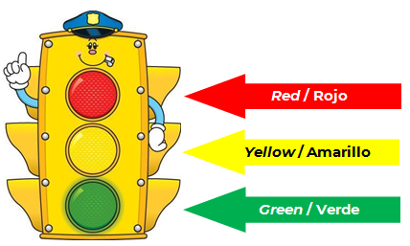

Cada color del semáforo tiene una indicación:

- El verde / Green, indica que puedes avanzar.

- El amarillo / Yellow, indica que debes de bajar la velocidad

- El rojo / Red, indica que te debes detener para que otros vehículos o personas puedan cruzar.

¡Repite los tres colores para que no los olvides Great! / ¡Bien! What else? / ¿Qué más?

Ahora aprende la palabra ¡ALTO! ¡Se dice “STOP!” No olvidas repetirla unas cuantas veces para que no la olvides. Será fácil de recordar, ya que siempre la ves al cruzar alguna calle y te detienes.

En las calles existen muchos señalamientos de prohibición “Prohibition signs”, que son los que tienen un círculo rojo con una franja en diagonal.

This is an example of prohibition sign / Este es un ejemplo de un signo de prohibición:

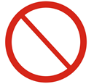

Esto es prohibido el paso a peatones. Los peatones son las personas que van en la calle a pie. Se llama “prohibited to pedestrians to cross” o se abrevia “no pedestrians”
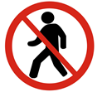

Prohibido bicicletas, sí se prohibe la circulación a bicicletas, entonces se dice “no bikes”

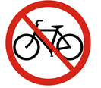

Awesome! / ¡Asombroso!,solo necesitas incluir la palabra “NO” al inicio.La siguiente imagen significa Prohibido el paso a carros y motocicletas “no cars, no motorbikes”

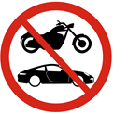

Prohibida la vuelta a la derecha “no right turn”

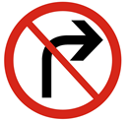
Prohibida la vuelta a la izquierda “no left turn”

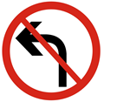

Seguramente también has observado imágenes que en lugar de tener un círculo cruzado tienen un triángulo. Esos son signos de advertencia y se llama “warning signs” repeat…” warning signs” ¡Good! ¡Bien!

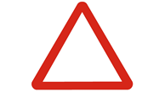

Y sobre todo nos indican que alguien o algo cruzan por nuestro camino.

Niños cruzando “Children crossing”
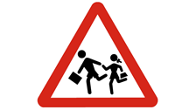

Tren cruzando “railroad crossing”

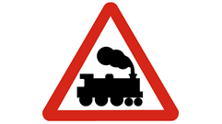

¡Animales cruzando! “animals crossing”

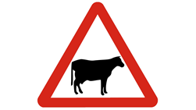

También hay otros signos que son de información y se llaman “information signs”

Como el de los estacionamientos. Es muy vistoso porque solamente es una “E” grandota. Pero en inglés Estacionamiento se dice “Parking”, entonces en lugar de “E” verás una “P”

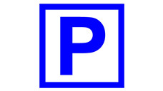

También informan sobre los lugares para estacionarse que están reservados “Reserved Parking” Es muy importante respetar los lugares que son para personas embarazadas, de la tercera edad o con alguna discapacidad.

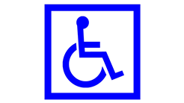

No olvides repetir todas las oraciones un par de veces, para familiarizarte con ellas y practicarlas con los integrantes de tu familia.
Para saber más:

Visita esta página:

https://changomaniaco.com/little-bridge-lecciones/

¡Buen trabajo!

Gracias por tu esfuerzo.

